المملكة العربية السعودية |  | اختبار الفترة الثانية الصف الخامس
وزارة التعليم |  | المادة: مهارات رقمية
إدارة التعليم بـ............................. |  | مدرسة :.......................................

اسم الطالب:.................................................................. الصف: ......................

20

السؤال الأول: ضع علامة صح أمام العبارة الصحيحة وعبارة خطأ أمام العبارة الخاطئة:

10
- أجهزة الالتقاط مخصصة لالتقاط الصوت فقط. ( )
- ملفات النصوص أكبر حجما من ملفات الفيديو. ( )
- كل ما يعرض في الإنترنت من صور وفيديو يعتبر مجاني بلا حقوق ملكية. ( )
- عند البحث عن الصور لا أستطيع تحديد الحجم أو اللون أو النوع من أدوات البحث. ( )
- الخوارزمية هي مجموعة من التعليمات المتسلسلة والخاصة بحل مشكلة أو إكمال مهمة معينة. ( )
- يسمى منشئ البرنامج: مبرمجا ومهندس برمجيات ومطور برمجيات. ( )
- الكائن في سكراتش يمكن أن يكون نصا أو صورة أو رسمة. ( )
- معظم الكائنات لها مظاهر تجعلها تبدو وكأنها تقوم بحركات مختلفة ( )
- توجد لبنة (إذا () ثم (if () then) ضمن فئة لبنات (الأحداث) صفراء اللون. ( )
- تنتمي لبنة (ارتد إذا كنت عند الحافة) للبنات الحركة زرقاء اللون. ( )

10

السؤال الثاني: اختر الإجابة الصحيحة:
1- | لحفظ الصور أضغط عليها بزر الفأرة الأيمن وأختار :
أ- فتح. |  | ب- حذف. | ج- حفظ الصورة.
2- | يستخدم برنامج صور مايكروسوفت لإنشاء وتحرير..................
أ- جداول الإكسل. |  | ب- مقاطع الفيديو. | ج- عروض البوربوينت.
3- | أكبر وحدات الحجم هي:
أ- جيجا بايت. |  | ب- كيلو بايت. | ج- ميقا بايت.
4- | عند البحث عن الصور أستطيع تحديد:
أ- الحجم واللون. |  | ب- النوع. | ج- جميع ما سبق.
5- | لتكرار الكائن في سكراتش نضغط عليه باليمين ونختار:
أ- تصدير. |  | ب- مضاعفة. | ج- حذف.
6- | نستخدم دائما مع لبنة ( اسأل () وانتظر) لبنة:
أ- )الإجابة answer) |  | ب- اتجه نحو الاتجاه. | ج- تحرك ( ) خطوة.
7- | لجعل الكائن يرتد عند لمس الحافة نستعمل لبنة:
أ- كرر باستمرار. |  | ب- تحرك ( ) خطوة. | ج- ارتد إذا كنت عند الحافة.
8- | لبنات التكرار توجد ضمن فئة:
أ- الصوت. |  | ب- التحكم. | ج- الصوت.
9- | أكثر اللبنات استخدام في سكراتش هي لبنة:
أ- لبنة كرر باستمرار. |  | ب- لبنة المظهر التالي. | ج- انتظر () ثانية.
10- | الزر الافتراضي للبنة مفتاح () مضغوط هو زر:
أ- مفتاح الإدخال Enter. |  | ب- مفتاح شفت Shift. | ج- مفتاح المسافة.  معلمـ / ــة المادة / .......................................


20
المملكة العربية السعودية
وزارة التعليم
إدارة تعليم الرياض

الصف: خامس ابتدائي

اختبار الفترة الثانية لمادة المهارات الرقمية للصف الخامس ابتدائي الفصل الدراسي الأول1447 ه
اسم الطالبة: ........................................ الصف: .........

11

10


اختاري الإجابة الصحيحة:
1-نستطيع في برنامج الوورد ادراج:
أ | الصور | ب | الأشكال | ج | جميع ما سبق
2- من أجهزة الالتقاط التي تستخدم للصوت
قارني بين الانقسام المتساوي والانقسام المنصف:

قارني بين الانقسام المتساوي والانقسام المنصف:

قارني بين الانقسام المتساوي والانقسام المنصف:

قارني بين الانقسام المتساوي والانقسام المنصف:
أ | الكاميرا الرقمية | ب | المايكرفون | ج | الماسح الضوئي
3- يمكن إضافة كائن في سكراتش من خلال
أ | جهاز الحاسب | ب | مكتبة سكراتش | ج | جميع ما سبق
4- هو مجموعة من التعليمات المكتوبة بإحدى لغات البرمجة ينفذها الحاسب
أ | برنامج الحاسب | ب | الطابعة | ج | الشاشة
5- لحذف الكلمات والجمل في الوورد نستخدم زر
أ | Enter | ب | Tab | ج | Delete -BackSpace


1- يفيد ادراج الصور والاشكال في جعل المستند اكثر جاذبية
2-لانستطيع الكتابة داخل مجموعة الاشكال وتنسيقها
3-يزداد وضوح الصورة كلما كان حجمها اكبر
4-المسافة البادئة تعني المسافة بين الاسطر والكلمات
5-الرسومات التوضيحية تجعل المستند اكثر تعقيدا ويصعب فهمه
6-أجهزة الالتقاط مخصصة لاالتقاط الصوت فقط
ضعي علامة  أو  أمام العبارات التالية:

9

10

رتبي وحدات القياس التالية من الأصغر إلى الأكبر:
بايت
كيلو بايت
ميجا بايت
جيجا بايت
تيرا بايت

وصلي بالأرقام ما يناسب:
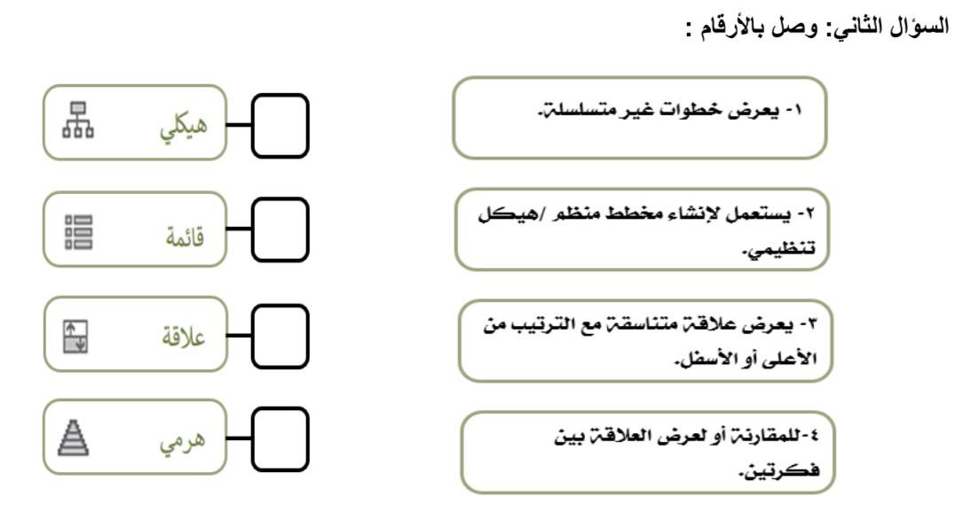
انتهت الاسئلة

انتهت الاسئلة
أرجو لكن التوفيق

معلمة المادة/ أمل الحميدي
الاسم : ـــــــــــــــــــــــــــــــــــــــــــــــــــــــــــــــــــــــــــــــــــــــــ الصف : ـــــــــــــــــــــــــــــــ

اختبار الفترة الثانية الفصل الدراسي الأول - مادة المهارات الرقمية - الصف الخامس الابتدائي

اختاري الإجابة الصحيحة :
20

1 | أي من التالي يُعد مثالًا على الوسائط المتعددة ؟
- نص فقط |  | - صوت وصورة وفيديو | ج- رقم هاتف
2 | ما البرنامج الذي يستخدم لإنشاء القصص المصورة والعروض التفاعلية ؟
- وورد |  | - سكراتش | ج- الآلة الحاسبة
3 | الصوت يُعتبر من أنواع:
- الوسائط المتعددة |  | - الملفات النصية | ج- البرامج التعليمية
4 | الصيغة المستخدمة غالبًا لحفظ الصور هي:
- MP3 |  | - JPG | DOCX
5 | تستخدم خاصية السحب والإفلات في سكراتش لــ:
- كتابة رسالة |  | - تحريك المقاطع البرمجية | ج- تغيير اللغة
6 | أيقونة العلم الأخضر في سكراتش تُستخدم لــ:
- بدء تشغيل المشروع |  | - حذف الكائن | ج- تغيير الخلفية
7 | من أمثلة ملفات الفيديو:
- PNG |  | ب _ MP4 | ج- PDF
8 | الكائن في سكراتش هو:
أ_ الخلفية فقط |  | ب_ العنصرالذي يتحرك ويتفاعل | ج- العنوان الرئيسي
9 | أوامر الحركة في سكراتش تُستخدم لــ:
أ_ تغيير الصوت |  | ب_ تغيير الألوان | ج- تحريك الكائن
10 | الوسائط المتعددة تُستخدم في:
أ_ الألعاب والعروض التعليمية |  | ب_ الحسابات الرياضية فقط | ج- كتابة النصوص فقط

ضعي علامة صح أمام العبارة الصحيحة وعبارة خطأ أمام العبارة الخاطئة:

- تعد الصور جزءًا من الوسائط المتعددة ( )
- لا يمكن إضافة صوت إلى العروض التقديمية ( )
- في سكراتش يمكن للكائن تنفيذ عدة أوامر برمجية ( )
- تعد الفيديوهات من عناصر الوسائط المتعددة ( )
- الواجهة في سكراتش تحتوي على المقاطع البرمجية والكائنات والخلفيات ( )
- زر العلم الأخضر يستخدم لإيقاف المشروع ( )
- يمكن تغيير خلفية المسرح في سكراتش بسهولة ( )
- ملف MP3 هو ملف صوت ( )
- يمكن للكائن في سكراتش أن يتحدث باستخدام فقاعات الكلام ( )
- لا يمكن استخدام الوسائط المتعددة في التعليم ( )

انتهت الأسئلة
أرجو لكم دوام التوفيق والنجاح

10
اختبار المهارات الرقمية الفترة الثانية للفصل الدراسي الأول لعام 1447 هـ للصف الخامس الابتدائي

اسم الطالبة: ............................................................................... الصف: .......................................................................
طالبتي مبرمجة المستقبل تذكري ان التفوق في مجال التكنولوجيا يعزز شعور الفخر

5

السؤال الأول / اختاري الإجابة الصحيحة لكل من العبارات التالية :
1 | أي من التالي يُعد مثالًا على الوسائط المتعددة؟
نص فقط |  | صوت وصورة وفيديو | ج- رقم هاتف
2 | ما البرنامج الذي يستخدم لإنشاء القصص المصورة والعروض التفاعلية؟
وورد |  | سكراتش | ج- الآلة الحاسبة
3 | الصوت يُعتبر من أنواع:
الملفات النصية |  | الوسائط المتعددة | ج- البرامج التعليمية
4 | الصيغة المستخدمة غالبًا لحفظ الصور هي:
MP3 |  | JPG | DOCX
5 | الوسائط المتعددة تُستخدم في:
أ_ الألعاب والعروض التعليمية |  | ب_ الحسابات الرياضية فقط | ج- كتابة النصوص فقط

5
السؤال الثاني-أ / ضع علامة (√) أو (Х) أمام العبارات التالية:
1 | لا يمكن إضافة صوت إلى العروض التقديمية
2 | تعد الفيديوهات من عناصر الوسائط المتعددة
3 | ملف MP3 هو ملف صوت
4 | لا يمكن استخدام الوسائط المتعددة في التعليم
5 | لا يمكن ادراج صور من الانترنت

أنتم الأمل بمستقبل أفضل، مُباركة جهودكم، وبالنجاح للجميع.
انتهت الأسئلة
معلمة المادة : أثير التويجري

المادة : المهارات الرقمية
اختبار الفترة الثانية للفصل الأول لعام ١٤٤٧هـ

اسم الطالب : ..................................................................... | الصف : خامس الابتدائي
السؤال الأول :اختر الاجابة الصحيحة :
- من أجهزة الالتقاط ويستخدم لتسجيل المقاطع الصوتية
( الماسح الضوئي – الكاميرا – المايكرفون )
- اصغر وحدات قياس حجم الملفات
(بايت – كيلو بايت – ميقا بايت )
- اكبر وحدات قياس حجم الملفات
( ميقا بايت – جيجا بايت – تيرا بايت )
- من الوحدات التي تستخدم لقياس حجم الملفات في ذاكرة الحاسب تسمى
( كيلو بايت – كيلو متر – جرام )
- يمكن البحث عن ملف فديو داخل شبكة الانترنت باستخدام
( قوقل – البريد الالكتروني – الرسام )
السؤال الثاني : أجب بعلامة () على الإجابة الصحيحة و علامة () على الإجابة الخاطئة
- يمكن نقل الصور من الكاميرا الى جهاز الكمبيوتر بدون استخدام أي برامج
- تعد حقوق النشر والطبع احد اشكال الحماية
- تعد المراسلة الفورية طريقة شائعة للتواصل في الانترنت
- لا يمكن حفظ مقطع الفيديو كملف على جهاز الحاسب
- في لبنة كرر باستمرار ستنفذ الأمور الموجوده داخلها في تكرار لا نهائي
انتهت الأسئلة،،،،

